1. **Converta os binários abaixo para decimais, apresentando os cálculos:**

**A. 10001100**

**B. 10011110**

**C. 1101010**

**D. 1010001**

**E. 1111000**

1. 140.
2. 158.
3. 106.
4. 81.
5. 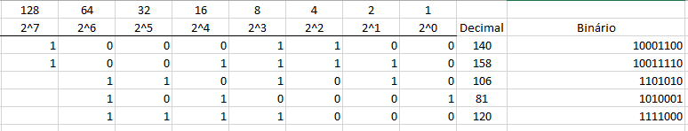120.
6. **Para as afirmações a seguir, marque as respostas verdadeiras e falsas da seguinte maneira:**

**A. verdadeiro**

**B. falso**

**I – A**

**II – B**

**III – B**

**IV – B**

**V – A**

**3- Se 891 (base 10) é um número em cada uma das seguintes bases, quantos 1(s) existem?**

**a) base de dados 8**

**b) base de dados 16**

1. 891 na base 8 é 1573, logo existe um 1.
2. 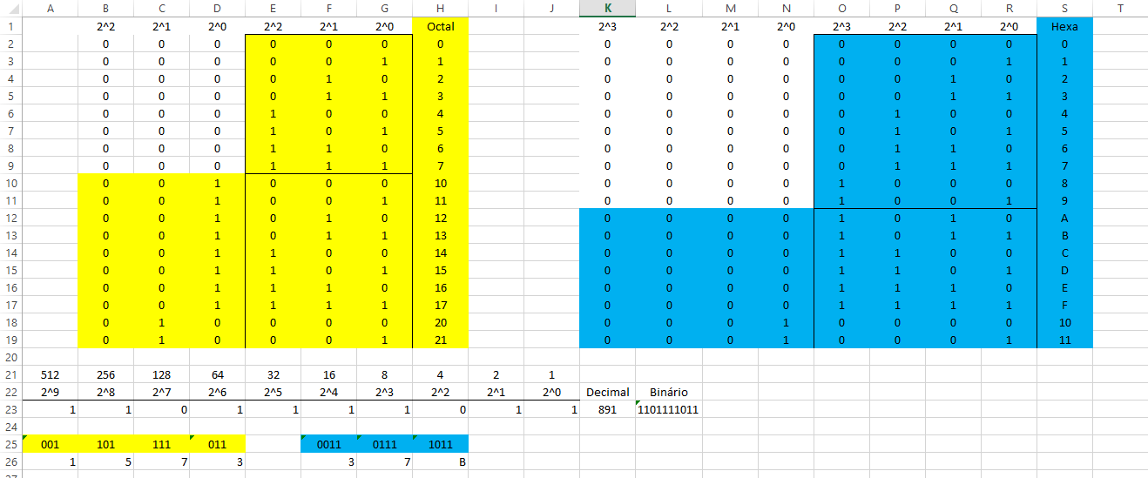891 na base 16 é 37B, logo não existe 1.

**4- Expresse 891 como um polinômio em cada uma das bases no exercício 3. Esqueceu o que é um polinômio. Decomponha o número pela sua base.**

**Lembra do 891 (base 10) = 8 *102 + 9*101 + 1*100, então isto é um polinômio.**

1. 891(Base 10) = 1573 (Base 8) = 1 * 8^3 + 5*8^2 + 7*8^1 + 3*8^0.
2. 891 (Base 10) = 37B (Base 16) = 3*16^2 + 7*16^1 + 11*16^0.

**5- Converta os seguintes números da base apresentada para a base 10.**

**a) 111 (base 2)**

**b) 777 (base 8)**

**c) FEC (base 16)**

**d) 777 (base 16)**

**e) 111 (base 8)**

1. 7.
2. 511.
3. 4076.
4. 1911.
5. 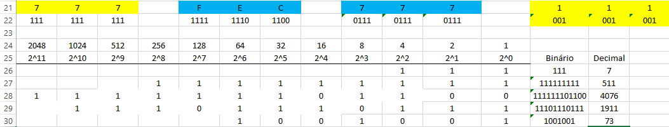73.

**6- Explique como a base 2 e a base 8 estão relacionadas.**

Uma pode ser convertida para a outra tanto ao separar os algarismos de um número na base 2 em grupos de três algarismos (começando da direita para a esquerda) quanto ao converter cada grupo de três algarismos para seu equivalente em octal.

**7- Explique como a base 8 e a base 16 estão relacionadas.**

Ao transformar um número, sendo ele de base 16 ou de base 8, em binário é possível relacioná-lo entre as duas bases. Ou seja possuem uma relação indireta.

**8- Converta os seguintes números binários em octal.**

**a) 111110110**

**b) 1000001**

**c) 10000010**

**d) 1100010**

1. 766.
2. 101.
3. 202.
4. 142.

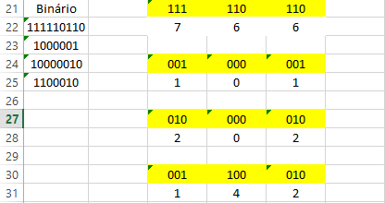

**9- Converta os seguintes números binários em hexadecimal.**

**a) 10101001**

**b) 11100111**

**c) 01101110**

**d) 01121111**

1. A9.
2. E7.
3. 6E.
4. O número 2 não existe no binário.

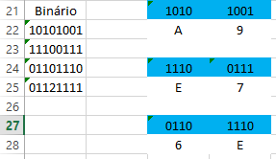

**10- Converta os seguintes números hexadecimais para octal.**

**a) A9**

**b) E7**

**c) 6E**

1. 251.
2. 347.
3. 156.

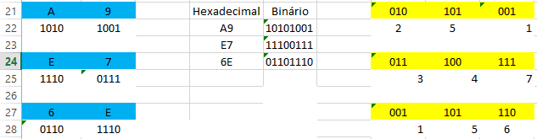**11- Converta os seguintes números octais em hexadecimal.**

**a) 777**

**b) 605**

**c) 443**

**d) 521**

**e) 88**

1. 1FF.
2. 185.
3. 123.
4. 151.
5. O número 8 não existe no sistema octal.

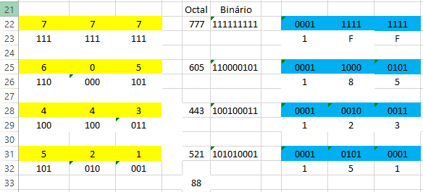

**12- Converta os seguintes números decimais para octal.**

**a) 901**

**b) 321**

**c) 1492**

**d) 1066**

**e) 2001**

1. 1605.
2. 501.
3. 2724.
4. 2052.
5. 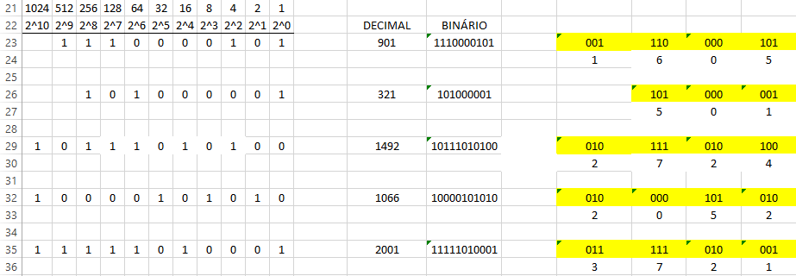3721.

**13- Converta os seguintes números decimais em binário.**

**a) 45**

**b) 69**

**c) 1066**

**d) 99**

1. 101101.
2. 1000101.
3. 10000101010.
4. 1100011.

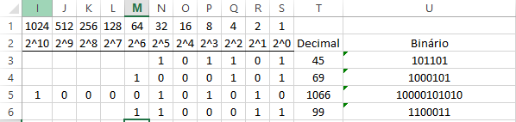

**14- Converta os seguintes números decimais em hexadecimal.**

**a) 1066**

**b) 1939**

**c) 998**

**d) 43**

1. 42A.
2. 793.
3. 3E6.
4. 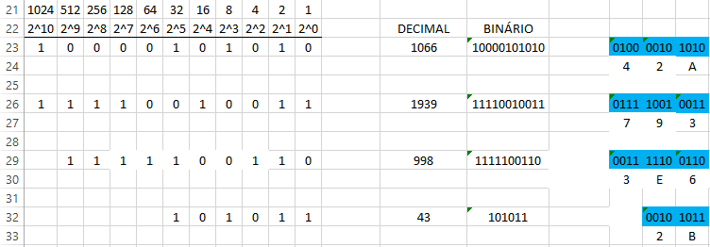2B.

**15- Execute as seguintes adições octais (Dica converta para binário depois para decimal, faça a adição e depois converta o resultado para octal)**

**a) 770 + 665**

**b) 101 + 707**

**c) 202 + 667**

1. 1655.

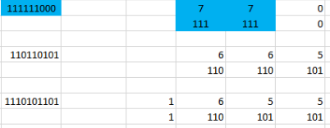

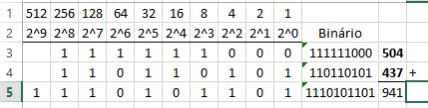

1. 1010.

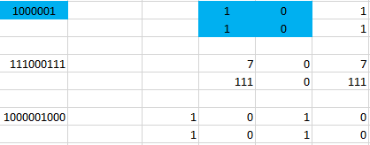

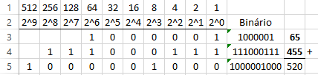

1. 1071.

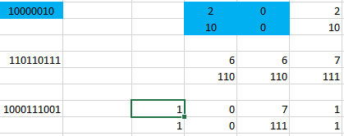

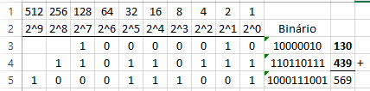

**16- Execute as seguintes adições hexadecimais (Use a mesma estratégia da dica na questão 15)**

**a) 19AB6 + 43**

**b) AE9 + F**

**c) 1066 + ABCD**

1. 19AF6.

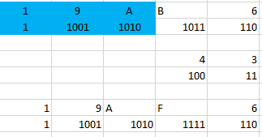

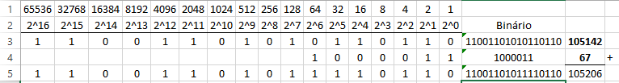

1. AF8.

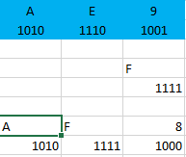

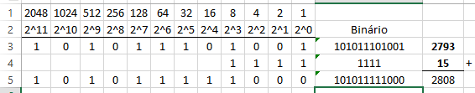

1. BC33.

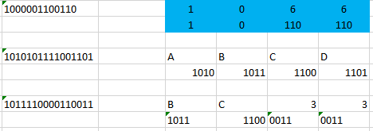

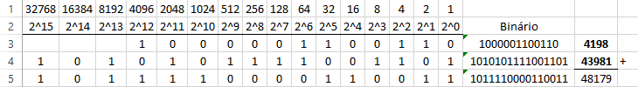

**17- Realize as seguintes subtrações octais. (Use a mesma dica da questão 15)**

**a) 1066 – 776**

**b) 1234 – 765**

**c) 7766 – 5544**

1. 70.

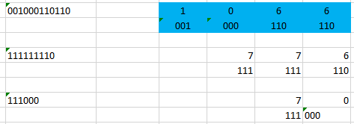

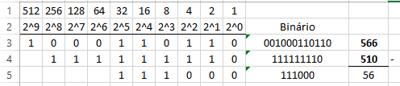

1. 247.

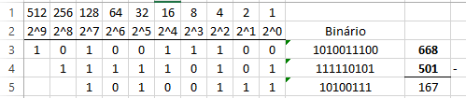

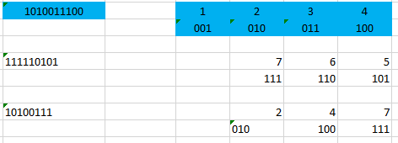

1. 2222.

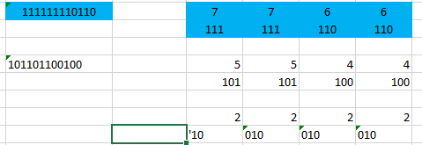

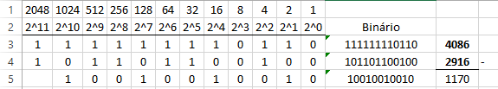

**18- Execute as seguintes subtrações hexadecimais. (Use a mesma dica da questão 15)**

**a) ABC – 111**

**b) 9988 – AB**

**c) A9F8 – 1492**

1. 9AB.

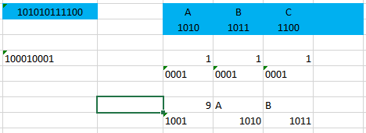

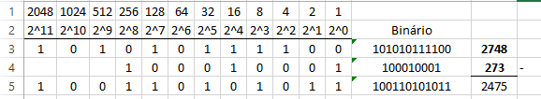

1. 98DD.

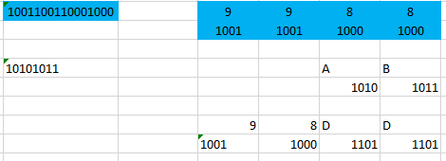

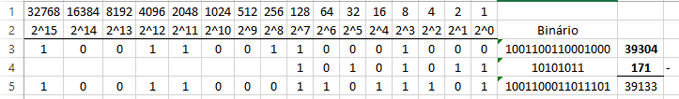

1. 9566.

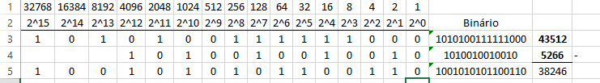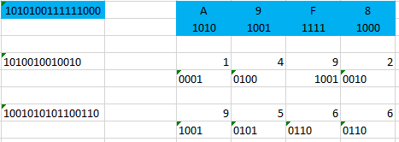

**19- Por que os números binários são importantes na computação?**

O sistema binário é a forma pela qual o computador processa as informações, sem ele o computador não funcionaria.

**20- Um byte contém quantos bits?**

Um byte contém 8 bits.

**21- Quantos bytes existem em uma máquina de 64 bits?**

Em uma máquina de 64 bits existem 8 bytes.